


Stjørdalsmesterskap i terrengløp.

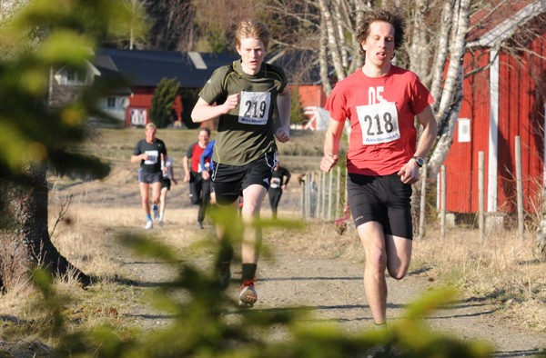

Idrettslaget Dalebrand inviterer til åpent Stjørdalsmesterskap i terrengløp på Midtkiløra i Sona, onsdag 24. april kl 18.00. Terrengløpet gjelder alle klasser fra 6 år t.o.m. veteran.

Vi kan by på lettløpte løyper, med følgende lengder;

Jenter og gutter 6 – 9 år ca 350 m
Jenter og gutter 10 - 14 år ca 700 m
Jenter og gutter 15 - 18 år ca 1500 m
Junior, senior og veteran kvinner ca 1500 m
Menn junior, senior og veteran ≤ 60 år ca 3000 m
Menn veteran ≥ 60 år ca 1500 m

Startkontingent kr 60 for klasse 6 -12 år, kr 75 for klasse 13-18 år og kr 100 for 19 år og eldre. Betales enten til konto 4465.30.05013 på forhånd, eller at det faktureres i etterkant.

Påmelding pr. mail til kolstor@online.no eller SMS 952 52 277 innen 22. april Ved påmelding oppgis navn, fødselsår og klubb.

Evt. opplysninger 952 52 277

Kiosksalg.

Velkommen!
IL Dalebrand, friidrett

